
Volejbal IV.dívky
okresní kolo
Nová Paka, 24.4.2025

Konečné umístění týmů:
1. ZŠ Nová Paka, Husitská A
2. ZŠ Nová Paka, Husitská B
3. Lepařovo gymnázium Jičín
4. ZŠ Jičín, 17.listopadu
5. ZŠ Lázně Bělohrad
6. ZŠ Stará Paka
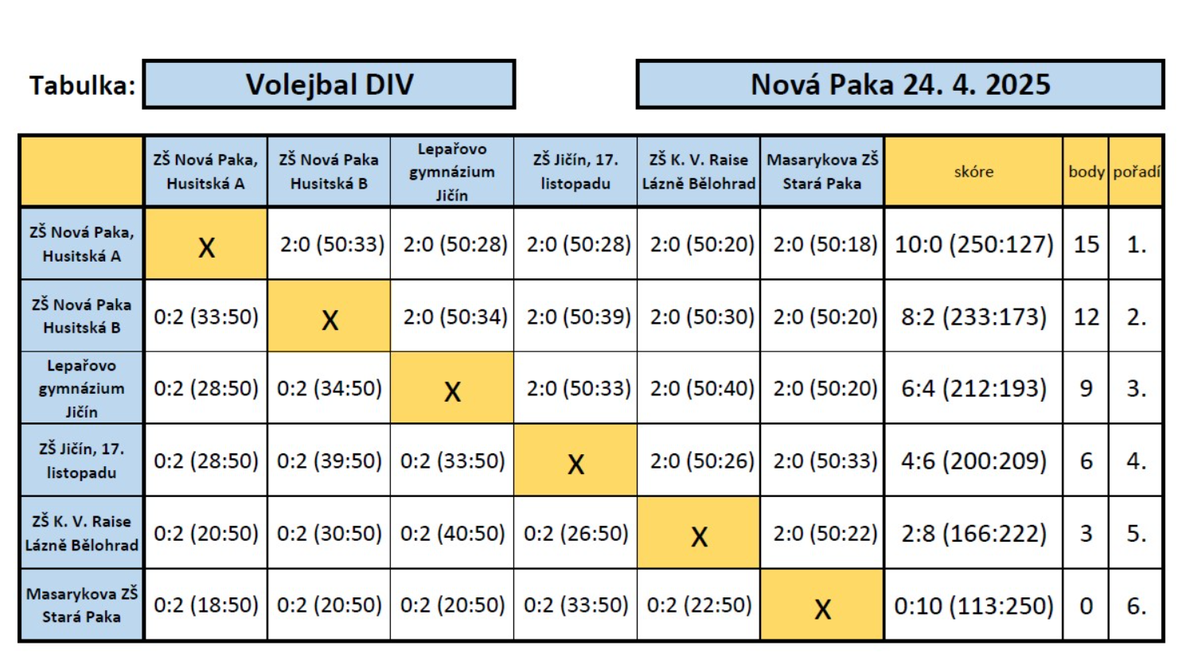
Do krajského kola postupuje ZŠ Nová Paka, Husitská.

